绍兴钢材市场“9•1”氧气钢瓶爆炸事故调查报告
来源：运城市应急管理局 山西运城市·应急管理·年度子栏目(事故调查)
原文链接：https://www.sxyc.gov.cn/art/2021/1/4/art_1229533670_3863449.html
发布时间：2021-01-04 抓取时间：2026-10-14 正文含图，已嵌入原图

2020年9月1日凌晨3时左右，位于绍兴市越城区灵芝街道的绍兴钢材市场南门处，绍兴铁鹰特种货物运输有限公司的一辆危化品（气体）运输车辆在卸货时，发生一起氧气钢瓶爆炸事故，导致1人死亡。
在前期初步调查的基础上，根据《生产安全事故报告和调查处理条例》（国务院第493号令）规定，经越城区人民政府的授权，9月2日，由区应急管理局牵头，会同区公安分局、区建设交通局、区市场监管局、区总工会、灵芝街道办事处等部门和单位组成事故调查组。由于危化品运输监管事权未下放至越城区，且涉事危化品运输企业为柯桥区企业，特邀请市交通运输局、柯桥区应急管理局派员参加事故调查组（事故调查组名单详见附件1）。同时还邀请了市特种设备检测院专家参与事故现场勘察、物证鉴定等相关工作。事故调查组按照“科学严谨、依法依规、实事求是、注重实效”和“四不放过”的原则，通过现场勘察、调查取证、查阅资料、专家技术分析和实验论证，查明了事故经过和原因，认定了事故性质和责任，提出了对事故相关责任单位和责任人的处理意见、防范措施及整改建议。现将调查情况报告如下：
一、事故基本情况
（一）相关单位基本情况
1、运输单位：
2、运输托运单位：
3、收货方：
4、事发地业主单位：
5、监管单位：
（1）灵芝街道办事处：履行属地安全生产监管职责，负责巡查发现辖区内存在的违法违规行为，及时报告和配合相关职能部门做好整治工作。
（2）柯桥区交通运输局：承担道路运输行业管理，综合指导和监督交通运输行业安全生产、应急管理等工作。
（二）相关车辆、气瓶基本情况
1、车辆情况：
2、气瓶情况：
二、事故经过
（一）事故简要概况
9月1日凌晨2时左右，死者魏四成驾驶车牌号为浙DR8651的跃进牌重型普通货车，在富源公司装载了90瓶氧气及24瓶乙炔等其他气体后，搭载装卸工褚仁祥,前往绍兴钢材市场送货。两人事先与收货方胡兴根商定了送货时间，明确收货时无需胡兴根在场，由魏、褚二人自行卸货。凌晨2时45分左右，车辆到达钢材市场南门处后，魏四成与褚仁祥开始一同卸货。由褚仁祥在车上向下递送钢瓶，魏四成在车下接到钢瓶后搬运至堆放处。凌晨3时左右，在卸货过程中，氧气钢瓶受外力撞击破裂后发生爆炸。爆炸后的钢瓶直接冲击魏四成身体，导致其死亡。
（二）事故救援和前期处理措施
爆炸发生后，褚仁祥立即拨打120求助。凌晨3时20分左右，救护车到达现场，救护人员经现场检查后宣布魏四成已死亡；褚任祥左侧背部轻微擦伤。随后，消防救援车辆到达现场，对现场先期进行降温处置。属地街道、公安派出所、柯桥区交通运输局、区应急管理局、区市场监管局也派员到达现场，进行现场处置并采取管控措施。
三、人员伤亡及直接经济损失
（一）死者基本情况
死者魏四成，男，47岁，湖南省长宁市人，身份证号：430425********3710。工种为危化品运输车辆驾驶员。其持有绍兴市交通运输管理局发证的道路危险货物运输驾驶员从业资格证书，证号：430425********3710，初次领证日期：2005年8月15日，有效期起始日期：2020年4月15日，有效期限2026年4月15日。自2015年4月起，被铁鹰公司聘用为危化品运输车辆驾驶员。
（二）直接经济损失
事故造成的人身伤亡赔偿、善后处理、财产损失等费用合计约200万元。
四、事故调查有关情况
（一）事故现场勘察情况
1.事故现场基本情况
（1）经调看现场监控和调查询问，驾驶员魏四成驾驶车牌号为浙DR8651跃进牌重型普通货车，凌晨2点在富源公司装货后，和装卸工褚仁祥一起，于凌晨2时45分左右抵达越城区灵芝街道钢材市场南门处。车辆停稳后开始装卸作业。事发时，装卸工褚仁祥、驾驶员魏四成一同在车辆货仓中部偏前位置进行装卸作业，装卸工褚仁祥在车上，面东将钢瓶推下，驾驶员魏四成于车下,面西接引钢瓶，并将钢瓶码放整齐。（事故现场位置示意图见图一）

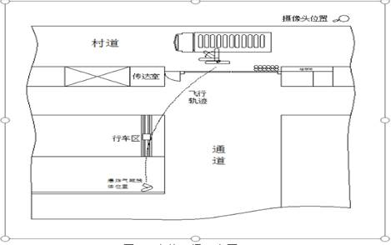

图一：事故现场位置示意图
（2）事后在运输车辆东北方向约50米的市场内部钢棚顶部，发现爆炸钢瓶残体和死者右手及部分小块人体组织，爆炸钢瓶残体原瓶阀处齐根断裂，事故现场100米范围内未发现遗失的爆炸钢瓶瓶阀（瓶阀断裂后，螺纹部分与瓶体连接完好，且瓶口内外未见燃烧及熔化迹象），瓶体撕裂成两半，各自扭曲两周，一侧内壁有两处金属烧蚀部位，另一侧则没有，有两处金属烧蚀部位对应的外壁有撞击变形及过热的痕迹。（爆炸钢瓶残体见图二）

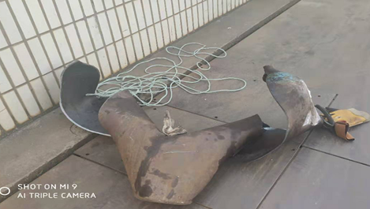
（3）车辆沿村道东西方向停靠，车头向东，靠钢材市场南门侧货仓挡板打开（共三块），中部仓门有明显撞击痕迹，脱落，可以确定车辆中部北向下方处为爆炸点。（爆炸后现场见图三）
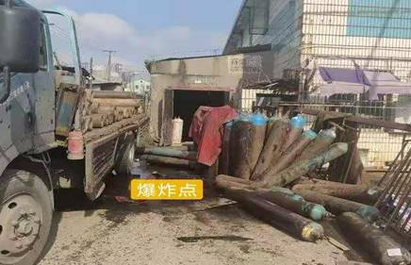

图三爆炸后现场（拍摄人：屠元呈、于汇钞；拍摄地点：钢材市场南门处）
（4）现场其余已卸货钢瓶，自爆炸点呈发散式散落（见图三）。
（二）事故技术分析
事故调查组委托绍兴市特种设备检测院及相关专家对本次事故进行事故原因技术分析。
结合《绍兴钢材市场“9·1”氧气钢瓶爆炸事故原因技术鉴定报告》（详见附件2）和事故现场勘查情况，可以得出：一、爆炸钢瓶无质量问题；二、爆炸点为车辆中部；三、爆炸钢瓶为死者正在搬运的钢瓶；四、钢瓶起爆点为距瓶口约560mm的瓶颈处；五、爆炸性质为物理爆炸等五项结论。综上可以判定，死者魏四成在搬运钢瓶过程中，所搬运的钢瓶瓶颈处受外力撞击破裂，内壁金属烧蚀，高热形成气体急剧膨胀，最后造成钢瓶物理性爆炸，撕裂钢瓶，爆炸钢瓶直接冲击死者身体，导致事故发生。
五、事故原因分析
（一）直接原因
调查组根据调查情况及技术分析、专家论证，认为：危化品运输车辆驾驶员魏四成，在没有装卸管理人员在场的情况下，违规参与危化品装卸，在装卸钢瓶时，未遵守装卸操作规程，未轻拿轻放，导致其正在搬运的钢瓶瓶颈处受外力撞击发生爆炸，是造成该起事故的直接原因。
（二）间接原因
1.铁鹰公司通过非法挂靠方式，允许明显不具备危化品运输资质条件的富源公司以本单位名义从事危化品运输。经调查，铁鹰公司所属车辆和危化品运输从业人员为其他公司挂靠，铁鹰公司通过收取挂靠费获利。同时，铁鹰公司未对挂靠在其名下的危化品运输从业人员和车辆进行有效的安全管理，导致从业人员违规违章作业行为长期存在。经查证，铁鹰公司安全培训资料存在造假情况，对危化品运输从业员工安全生产教育培训严重缺失，从业人员安全生产意识淡薄，对违章违规作业习以为常。铁鹰公司未落实安全生产主体责任，对挂靠在其名下的企业和危化品运输从业人员的安全管理及安全培训教育严重缺失是本起事故发生的主要原因。
2.富源公司在明知自己不具备危化品运输资质条件的情况下，通过挂靠方式，违规从事危化品运输。对危化品运输的安全管理工作缺失，在缺少押运员、装卸管理人员的情况进行危化品运输，企业存在虚报电子运单的路线、人员和运输物品的违规行为。富源公司违规参与危化品运输，是本起事故发生的次要原因。
3.柯桥区交通运输局虽然对危化品运输企业非法挂靠行为进行了整治，但在整治过程中未及时采取相应措施加强对危化品运输企业安全生产工作的监管；对危化品运输企业从业人员安全管理及安全培训教育严重缺失的情况监管不到位，也是本起事故发生的原因之一。
4.灵芝街道办事处，未切实履行属地监管责任，未能及时发现辖区内存在涉及危化品的违法违规行为，也是本事故发生的原因之一。
六、事故性质认定
经事故调查组调查认定，这是一起由于企业未落实安全生产主体责任，从业人员违规参与作业且未遵守安全作业操作规程，导致的一般生产安全责任事故。
七、事故责任认定及处理建议
（一）死者魏四成。
（二）铁鹰公司。
（三）铁鹰公司法定代表人邵铁灿。
（四）铁鹰公司危化品运输押运员、运输管理人员杨世峰。
（五）富源公司。
（六）富源公司法定代表人娄元良。
（七）柯桥区交通运输局。
（八）灵芝街道办事处。
八、防范措施及建议
（一）铁鹰公司要深刻吸取事故教训，严格遵守《危险货物道路运输安全管理办法》，全面杜绝非法挂靠行为，严格落实安全生产主体责任，切实加强对安全管理和隐患排查整治，做好危化品运输从业人员安全生产教育培训工作，不断增强其安全生产意识。要把此次事故作为公司的安全教育警示案例，举一反三，严防类似事故发生。
（二）富源公司要认真贯彻执行有关安全生产的法律法规，不折不扣地落实安全生产主体责任，进一步健全完善各项安全生产规章制度，加强日常安全工作，依法依规做好生产经营，确保企业安全生产。
（三）柯桥区交通运输局要根据“管行业必须管安全，管业务必须管安全，管生产经营必须管安全”的原则，深入开展涉及危化品行业的事故隐患排查治理，加强对本部门监管范围内危化品运输企业的安全监管，严防同类事故再次发生。
（四）灵芝街道办事处要落实属地监管责任，进一步加强属地内危化品单位监管，及时巡查发现违法违规行为，做到“守土有责”，督促辖区内各类涉危化品单位落实安全生产主体责任。

绍兴钢材市场“9·1”氧气
钢瓶爆炸事故调查组
2020年12月9日

